Obliczanie wartości kąta łamiącego

Dla każdej pary obliczyliśmy kąt łamiący, wyniki zostały umieszczone w tabeli pomiarowej na stronie 3.

Podczas obliczeń wykorzystaliśmy wzór:

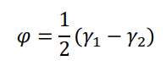

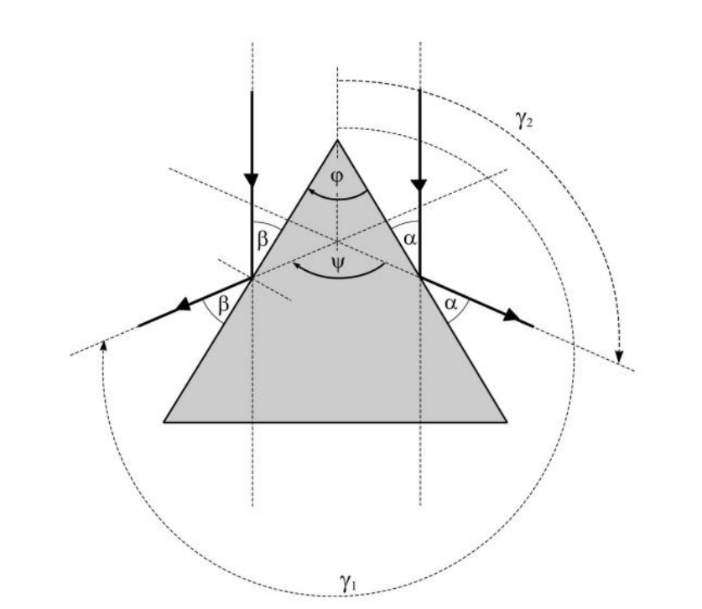
Rys. 1.1. Schemat przedstawiający sposób pomiaru kąta łamiącego

Obliczanie wartości średniej kąta łamiącego

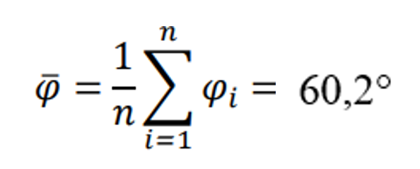

We tym wzorze:

𝑛 oznacza ilość pomiarów (dla nas n = 9),
𝜑𝑖 – kąt łamiący wyliczony dla i-tego pomiaru.

Obliczanie odchylenia standardowego wartości średniej kąta łamiącego

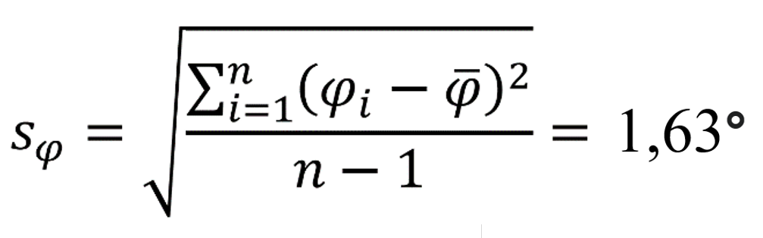

Obliczanie niepewności statystycznej serii pomiarowej dla pomiaru kąta łamiącego ua(𝜑) uwzględniając współczynnik Studenta - Fishera.

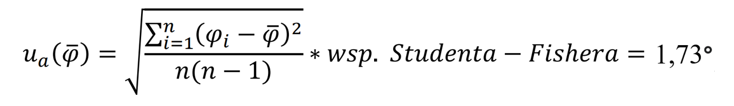

Obliczanie niepewności pomiarowej ub(𝜑)

Niepewność podziałki stolika:

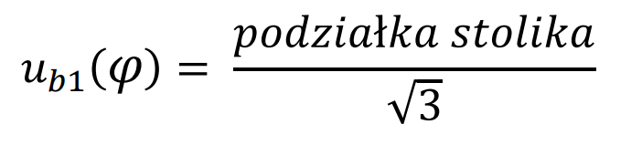

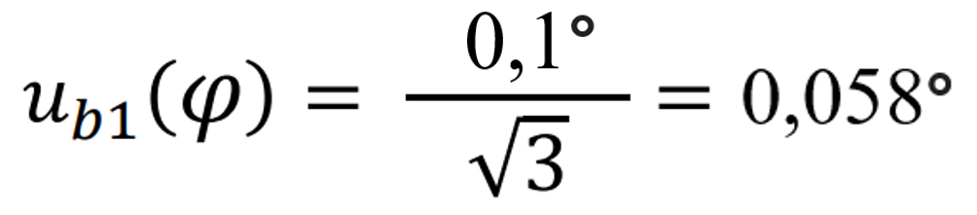

Niepewność szerokości wiązki:

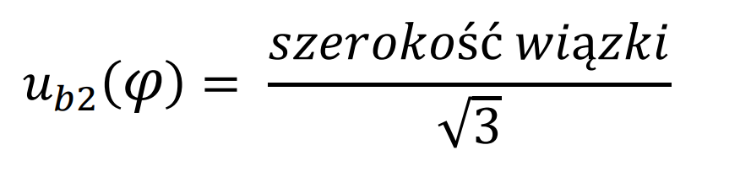

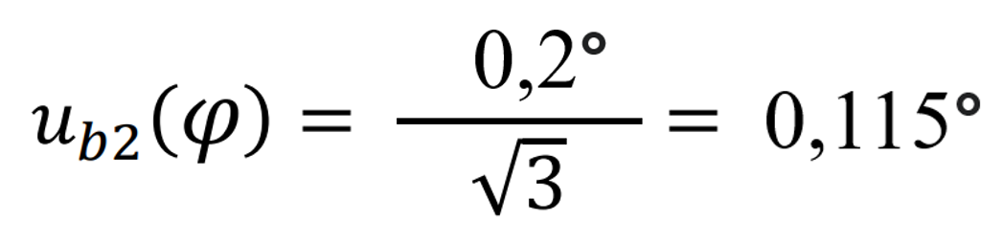
Niepewność ub(𝜑):
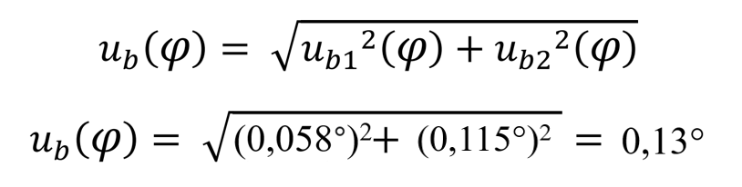

Niepewność całkowita uc(𝜑):

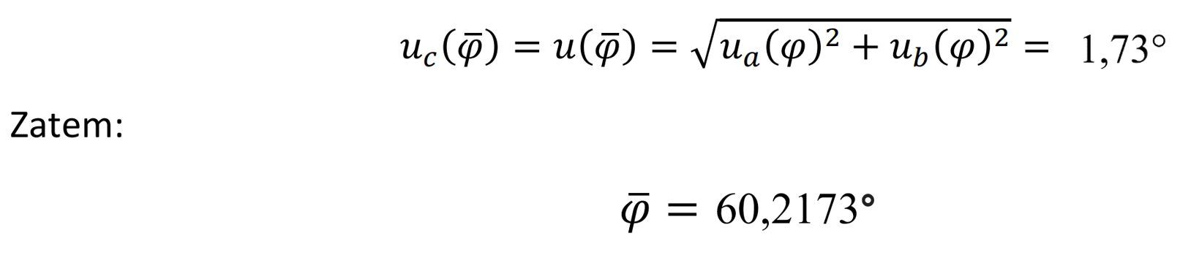


Obliczanie wartości kąta minimalnego

nr. | ε1 | ε2 | δ = (1/2) (ε2– ε1)
1. | 79,8° | 159,5° | 39,85°
2. | 78,6° | 155,3° | 38,35°
3. | 72,0° | 150,2° | 39,1°
4. | 83,5° | 159,1° | 37,8°
5. | 81,4° | 158,2° | 38,4°

Średnia wartość kąta minimalnego odchylenia:

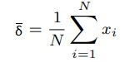

δ = 38,7

Odchylenie standardowe wartości średniej:
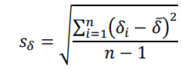

sδ = 0,79

Niepewność statystyczna:
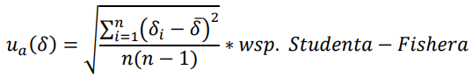

ua(δ) = 0,4038

Niepewność pomiarowa kąta minimalnego odchylenia:

Niepewność podziałki stolika:
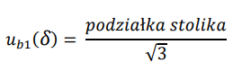
podziałka = 0,1°

ub1 (δ) = 0,057

Niepewność szerokości wiązki:

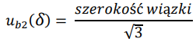
szerokość wiązki = 0,1°

ub2 (δ) = 0,057

Niepewność pomiarowa ub (δ) :

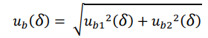

ub (δ) = 0,08

Niepewność całkowita uc(δ) :

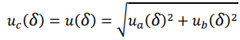

ub (δ) = 0,08

ua(δ) = 0,4038

uc(δ) = 0,4116

Zatem :

δ = 38,70(41)°

